**江苏省仪征中学2023-2024学年度第一学期高一数学学科作业**

**6.2.1 指数函数（一）**

研制人：李生波 审核人：鲁媛媛（时长：45分钟）

班级：______姓名：________学号： 完成日期：

1．若函数*f*(*x*)＝(2*a*－3)*ax*是指数函数，则*f*(1)等于(　　)

A．8 B. C．4 D．2

2．函数*f*(*x*)＝*ax*(*a*>0且*a*≠1)，对于任意实数*x*，*y*都有(　　)

A．*f*(*xy*)＝*f*(*x*)*f*(*y*) B．*f*(*xy*)＝*f*(*x*)＋*f*(*y*)

C．*f*(*x*＋*y*)＝*f*(*x*)*f*(*y*) D．*f*(*x*＋*y*)＝*f*(*x*)＋*f*(*y*)

3．函数*y*＝2－*x*的图象是(　　)

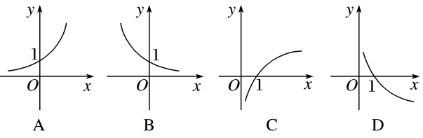

4．函数*f*(*x*)＝*a*2 020－*x*＋2 019(*a*>0，*a*≠1)的图象恒过点(　　)

A．(2 019,2 019) B．(2 020,2 019) C．(2 019,2 020) D．(2 020,2 020)

5．函数*f*(*x*)＝π*x*与*g*(*x*)＝*x*的图象关于(　　)

A．原点对称 B．*x*轴对称 C．*y*轴对称 D．直线*y*＝－*x*对称

6．下列函数中是指数函数的是________．(填序号)

①*y*＝2·()*x*； ②*y*＝2*x*－1； ③*y*＝*x*； ④*y*＝； ⑤*y*＝.

7．已知函数*f*(*x*)＝*ax*，*a*为常数，且函数的图象过点(－1,2)，则*a*＝________，

若*g*(*x*)＝4－*x*－2，且*g*(*m*)＝*f*(*m*)，则*m*＝________.

8．已知函数*f*(*x*)＝*ax*－2＋1(*a*>0，且*a*≠1)的图象恒过点*P*，且幂函数*g*(*x*)也过*P*点，

求*g*(*x*)的解析式．

9．已知函数*f*(*x*)＝(*a*2＋*a*－5)*ax*是指数函数．

(1)求*f*(*x*)的表达式； (2)判断*F*(*x*)＝*f*(*x*)－*f*(－*x*)的奇偶性，并加以证明．

10．已知函数*f*(*x*)＝则*f*等于(　　)

A．4 B. C．－4 D．－

11．(多选)二次函数*y*＝*ax*2＋*bx*与指数函数*y*＝*x*的图象不可能是(　　)

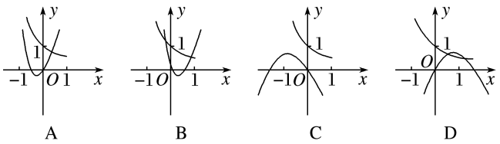

12．已知函数*f*(*x*)为指数函数且*f*(3)＝27，则*f*(－2)＝________，*f*(*f*(－1))＝________.

13．已知实数*a*，*b*满足等式*a*＝*b*，给出下列五个关系式：①0<*b*<*a*；②*a*<*b*<0；③0<*a*<*b*；④*b*<*a*<0；⑤*a*＝*b*.其中，不可能成立的有________个．

**【拓展延伸】**

14．设*f*(*x*)＝3*x*，*g*(*x*)＝*x*.

(1)在同一坐标系中作出*f*(*x*)，*g*(*x*)的图象；

(2)计算*f*(1)与*g*(－1)，*f*(π)与*g*(－π)，*f*(*m*)与*g*(－*m*)的值，从中你能得到什么结论？